**El efecto placebo en la medicina contemporánea**

## RESUMEN

**Objetivo:** Describir una serie de aspectos vinculados con los conceptos básicos del uso de placebos y su papel en la medicina contemporánea.

**Adquisición de la evidencia:** Se realizó una extensa revisión bibliográfica en las bases de datos PubMed, Scopus y EMBASE hasta mayo 2020. Se seleccionaron artículos en idioma inglés y español, de tipo revisión, metaanálisis y ensayos clínicos que abordaran específicamente aspectos metodológicos sobre el uso de placebos y el efecto placebo. Se tomaron varios ejemplos de patologías o síntomas neurológicos para situarnos principalmente en el contexto del uso de placebos y su relevancia en las neurociencias.

**Resultados:** Se identificaron 107 artículos que se consideraron relevantes bajo los criterios anteriores, de los cuales se descartaron 36 por considerarlos de poca calidad. La muestra final estuvo constituida por 26 ensayos clínicos aleatorizados y a ciegas; 35 revisiones, y 10 metaanálisis y revisiones sistemáticas.

El efecto placebo está presente en todas las intervenciones farmacológicas y no farmacológicas. Influyen elementos contextuales, la expectativa del paciente, fenómenos de condicionamiento pavloviano, el aprendizaje y en gran medida las características del tratamiento. Puede explicar entre el 10 y el 60% de la respuesta terapéutica. El uso de metodologías rigurosas en los ensayos clínicos es necesario para evitar la implementación o mantenimiento de terapéuticas sin bases científicas suficientes.

**Conclusiones:** El efecto placebo es un fenómeno psicobiológico complejo inherente al arte de curar; con bases neurobiológicas similares a las vinculadas con el uso del medicamento activo. Está presente en toda intervención terapéutica.

**Palabras clave**: efecto placebo, placebo, terapia

## ABSTRACT

**Objective:** To describe some general aspects related to the basic concepts of the use of placebos and its role in contemporary medicine.

**Acquisition of evidences:** We carried out a review of PubMed, Scopus and EMBASE databases until May 2020. We selected articles written in English and Spanish, reflecting reviews, meta-analysis, and clinical trials with focus on methodological aspects related to placebos and placebo effect. We explained some examples of pathologies or neurologic symptoms to analyze the use of placebos and its relevance in neurosciences..

**Results**: One hundred and seven articles were identified as relevant under the above-mentioned criteria; 36 were excluded because poor quality. Our final sample had 26 randomized and blinded clinical trials; 35 reviews and 10 meta-analysis and systematic reviews.

Placebo effect is present in all kind of pharmachologic and non-pharmachologic intervention. Expectation, pavlovian conditioning, learning, therapy characteristics, and other contextual factors influence therapeutic response. Placebo effect can account for 10-60% of the improvement. The use of appropriate research design for clinical trials is needed to avoid the development and continuous use of therapies without scientific evidences.

**Conclusions:** Placebo effect is present in all kind of therapeutic intervention. It is a complex psychobiologic phenomenon inherent to the art of healing, with similar neurobiological bases related to the use of active drugs. The expectation, classical conditioning and learning play a key role on its clinical expression.

**Keywords:** placebo effect, placebo, therapy

**INTRODUCCIÓN**

La palabra placebo proviene del Latin (Placeré), y significa: “yo te complaceré”. Su uso en la antigüedad se vinculaba con el alquiler de “dolientes profesionales” para participar en funerales acompañando a los familiares del difunto. La práctica médica primitiva dependía de ritos mágico/religiosos llevados a cabo por curas o chamanes; y para la sanación se usaban objetos con poder curativo, con una estrecha relación entre el curandero y el enfermo.(1-3)

Hoy se conoce que el efecto placebo puede ser responsable de hasta el 50.97% de la respuesta clínica al tratamiento. Este dato es relevante, pues la introducción de nuevos medicamentos en el mercado no siempre cuenta con evidencias científicas suficientes. En esta revisión, nos hemos propuesto describir una serie de aspectos vinculados con los conceptos básicos del uso de placebos y su papel en la medicina contemporánea.(4, 5)

**ESTRATEGIA DE BÚSQUEDA Y CRITERIOS DE SELECCIÓN**

Se efectuó una revisión en las bases de datos PubMed, Scopus y EMBASE, hasta mayo 2020. Se seleccionaron artículos en idioma inglés y español, sobre elementos históricos del uso del placebo, revisiones, metaanálisis y revisiones sistemáticas; así como ensayos clínicos representativos. Se relacionaron varios ejemplos de patologías o síntomas neurológicos, para situarnos en el contexto del uso de placebos y sus efectos en las neurociencias.

Como estrategia de búsqueda, utilizamos las palabras claves: “Placebo response”, placebo effect” y “placebo intervention”.

**DESARROLLO**

Se analizaron un total de 107 artículos, y 36 fueron rechazados por mala calidad. Del total seleccionado(71), 35 correspondieron a revisiones y apuntes históricos sobre el surgimiento y desarrollo del concepto del efecto placebo; 10 a estudios de meta-análisis y revisiones sistemáticas; y 26 a ensayos clínicos.

En la cultura precolombina era más importante el poder mágico del chamán que sus conocimientos médicos. En las civilizaciones Inca, Azteca, y Maya, comienzan a separarse las funciones de curas y médicos. La medicina se erige como una profesión en la que se adquirían conocimientos transmitidos inter-generacionalmente. El uso de sustancias curativas era acompañado de actos ceremoniosos, que realzaban su efecto.(6)

Galeno describió que las expectativas de los pacientes, la confianza en el doctor y su medicina, podían influir en su evolución. Paracelso escogía sus medicamentos para tratamiento teniendo en cuenta su efecto, pero también consideraba sus colores y formas. Hasta después del siglo XVI los médicos no se preocuparon por investigar la eficacia de sus intervenciones. Como resultado de esta tendencia mantenida en el tiempo, aún se utilizan en la actualidad algunos métodos terapéuticos que no cuentan con evidencias científicas sólidas.(7, 8){Macedo, 2003 #81222;Nutton, 2005 #81224;Piñero, 1973 #81225}

En medicina la palabra placebo se introdujo a finales del siglo XVIII. Describía a sustancias inertes para tratamiento de pacientes con diversas enfermedades, sobre las que la sustancia era inefectiva, pero complacían al paciente. En esa época, el significado de la palabra placebo, fue definido como “medicamento común”; o como "algo que simulaba ser un medicamento”.(9, 10)

En 1801 se realizó el primer ensayo clínico controlado con placebo, utilizando una imitación de tractores de Perkins, que originalmente eran objetos metálicos con forma de bastoncillos, cuyo mecanismo de acción se creía que residía en las propiedades electromagnéticas del metal. En dicha investigación se demostró que tanto los pacientes tratados con los tractores de Perkins verdaderos, como los tratados con unos de madera, mejoraban en la misma medida.(11)

En 1916, Macht comparó en un grupo de pacientes el efecto analgésico de la morfina con respecto a la inoculación de suero fisiológico, y se comenzó a reconocer la importancia de los controles en las investigaciones. Esto contribuyó al cambio de pensamiento en la farmacología clínica. En 1931 se desarrolló un ensayo clínico para evaluar la eficacia de la Sanocrisina para el tratamiento de la tuberculosis, utilizando también agua destilada como tratamiento placebo.(12, 13)

Después de la II Guerra Mundial se promulgó el Código de Nuremberg, y posteriormente en la Declaración de Helsinki. Desde entonces se comenzó a hacer un uso más racional y ético del placebo. El Diccionario de la Real Academia de la Lengua Española(DRAE) define como placebo, aquella «sustancia que, careciendo por sí misma de acción terapéutica, produce algún efecto curativo en el enfermo, si este la recibe convencido de que esa sustancia posee realmente tal acción» Se conoce también a que una sustancia inerte, puede desencadenar cambios negativos a consecuencia de su administración(efecto nocebo). Esta definición no se encuentra en el DRAE.(14-16)

**Fenómenos a diferenciar del efecto placebo.**

Existen varios elementos que influyen en el resultado del tratamiento, además del propio principio activo y del efecto placebo. Ignorarlos, muchas veces nos conduce a errores graves.(17)

*Historia natural de la enfermedad*

La historia natural de la enfermedad depende de las características idiosincráticas del paciente, las particularidades de la enfermedad, y del ambiente que rodea al individuo. Todas estas cuestiones influyen en la evolución, y son independientes del efecto placebo. Ejemplo de esto, puede ser la evolución natural de varios tipos de epilepsia, en algunos casos con tendencia a mostrar un mejor control de las crisis con el paso del tiempo, y en otros con tendencia al empeoramiento. Cualquier intervención que se considere eficaz para este cuadro debería modificar el comportamiento ya bien conocido, mejorando el control de las crisis sobre un patrón de comportamiento caracterizado individualmente.(18)

*Regresión a la media.*

Una variable evaluada puede modificar sus valores con mediciones repetidas en el tiempo en un individuo. En mediciones puntuales, es posible que se incluyan valores extremos que posteriormente varían, acercándose más a la media poblacional. Este fenómeno es una fuente de confusión frecuente. La regresión a la media influye antes, durante y después de la intervención. Los efectos placebo y nocebo solo se observan durante o después de la intervención.(19)

Es esencial una buena selección del grupo control y de las variables principales para análisis. Debe tenerse especial cuidado cuando se analizan por separado pacientes con valores extremos. En estos casos parte de los efectos observados suele deberse al fenómeno de la regresión a la media. Dado que la variabilidad de la media es menor que la variabilidad de cualquier determinación aislada, con frecuencia se prefiere trabajar con la media de varias mediciones, para tener una estimación más confiable de cada sujeto.(20, 21)

*Efecto Hawthorne*

Entre los años 1924 y 1932 , miembros de la Academia Nacional de Ciencias de Estados Unidos, desarrollaron una investigación en una fábrica de la Western Electric Company de Chicago, con 35000 trabajadores. Esta se encontraba en Hawthorne un suburbio de Chicago. Inicialmente se pensó que niveles crecientes de iluminación, incrementaban la productividad. Luego se observó que, si se regresaba a los niveles anteriores de iluminación, se mantenía la misma productividad, y se dio por terminada la investigación. Sin embargo se describió que la productividad bajó nuevamente cuando se retiraron los investigadores, sin modificar las condiciones de iluminación.(22)

Se concluyó que la productividad no dependía de la iluminación, sino más bien de que los trabajadores se sintieran observados. A ello debe su denominación de efecto Hawthorne o efecto de la observación. Posteriormente se identificó que la compensación económica era un factor clave en el incremento de la productividad.(23, 24)

*Efecto Pygmalion*

Rosenthal y Jacobson describieron que, si a sus alumnos se les elevaban las expectativas académicas, ellos mejoraban su rendimiento. Su nombre surgió del mito sobre el Rey y escultor chipriota Pygmalion, quien se enamoró de una estatua de mujer esculpida en marfil por el mismo, llamada Galatea. Actualmente también se conoce como el efecto Rosenthal. Lo contrario, es decir, obtener peor resultado del esperado en cambio, es conocido por Efecto Golem.(25)

*Placebo por poderes*

A veces es el observador quien percibe la mejoría, y no el paciente que recibe el placebo. Este fenómeno se da principalmente en padres, o en cuidadores de pacientes, impedidos de expresar los cambios. Los padres se ven influenciados si creen que a su hijo le han administrado un nuevo fármaco experimental.(26)

**Mecanismo de acción del placebo**

Todo paciente acude al médico con la expectativa de curar su padecimiento. Cuando acepta la indicación terapéutica de su médico, se desencadenan mecanismos que pueden modificar favorablemente su estado de salud. Si el motivo de consulta de un paciente es la cefalea, su expectativa será lograr un alivio total y rápido del dolor. Influye el aprendizaje de que el tratamiento se asocia con alivio del dolor, partiendo de lo ya vivido(condicionamiento). Estos fenómenos activarán redes neuronales involucradas en el control nociceptivo.(27-29)

Es un fenómeno psicobiológico complejo, donde influyen palabras, rituales y símbolos, no solo del tratamiento. Se activan mecanismos vinculados con el efecto terapéutico, más allá del principio químico(Figura 1). El efecto placebo está presente en intervenciones farmacológicas y no farmacológicas30, 31.

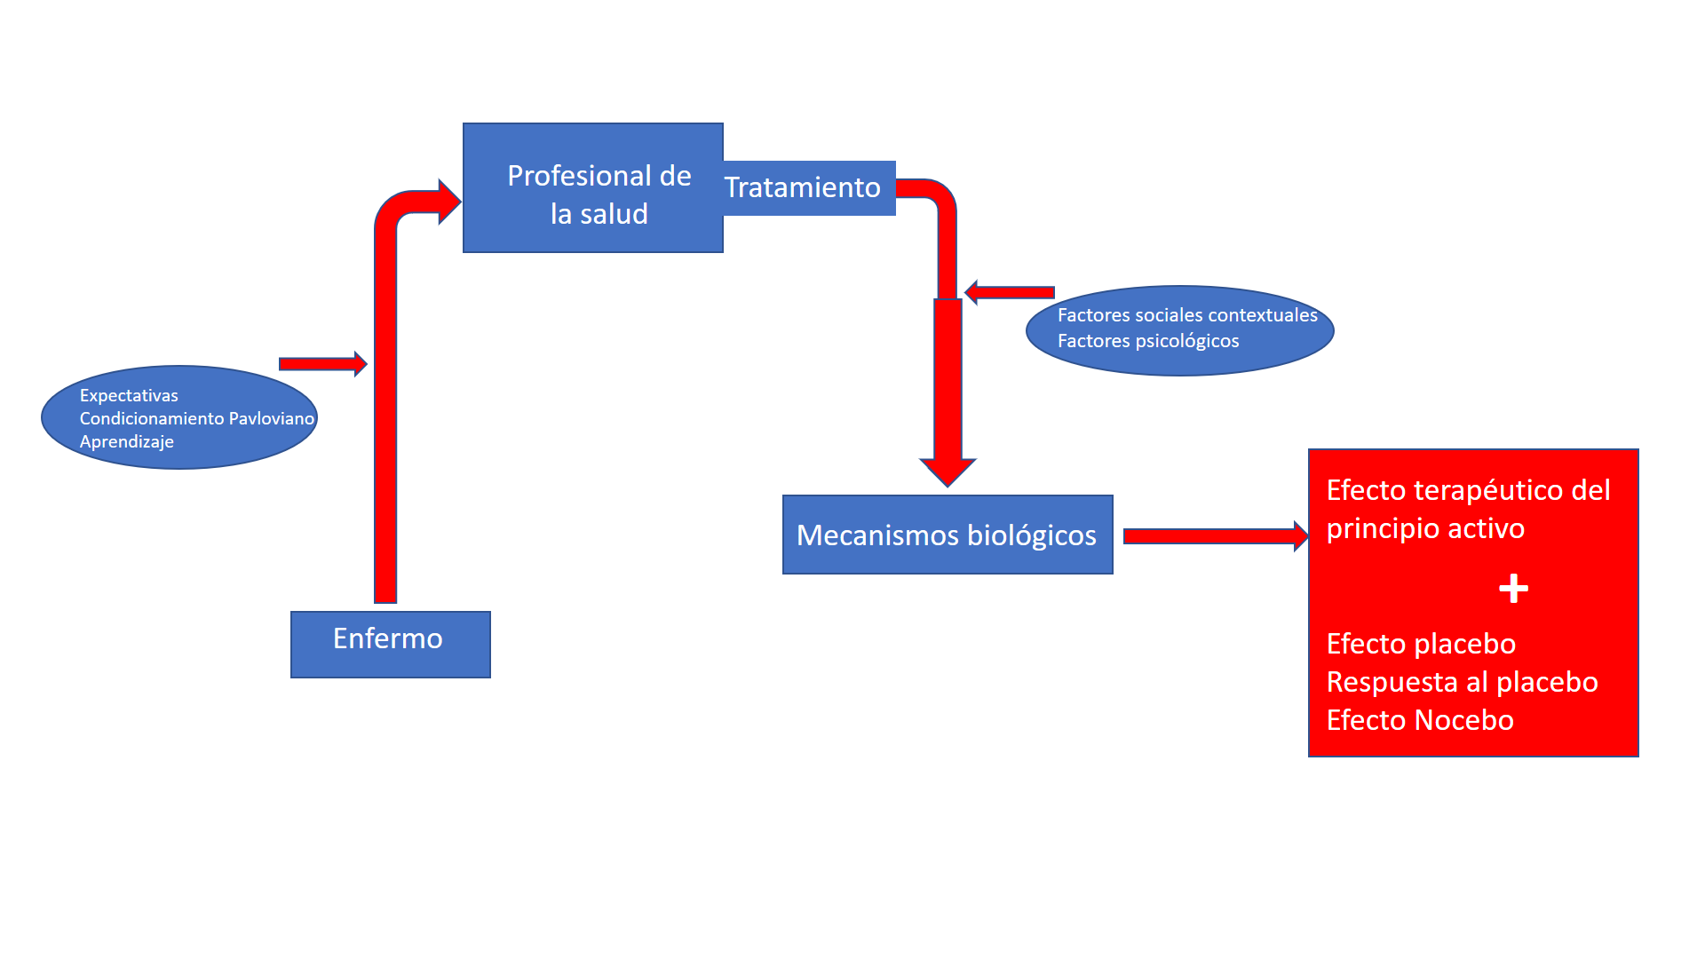

Figura 1. Componentes de la respuesta terapéutica como un todo, incluyendo factores participantes en la expresión del efecto placebo.

La expectación tiene un papel fundamental. En estudios de imágenes funcionales se ha descrito que el efecto de la fluoxetina, reconocido antidepresivo, es equivalente al observado con la medicación placebo en pacientes con depresión mayor. Especialmente en las porciones anterior y posterior del giro del cíngulo, y en la corteza prefrontal después de 6 semanas de tratamiento.(32)

El uso de una sustancia inerte puede ser parte de en un mecanismo de condicionamiento clásico(Pavloviano), basado en la experiencia. El alivio sintomático ocurrirá si dicha sustancia se ha asociado previamente de forma repetida con una sustancia activa. Desde el punto de vista neuroquímico, se cuenta con evidencias de que la liberación de opioides endógenos está relacionada con la analgesia placebo. Igual ocurre con la mejoría en la enfermedad de Parkinson ante la administración de un placebo, en este caso con incremento en la liberación de dopamina endógena.(29, 31, 33)

La corteza prefrontal es esencial en la aparición del efecto placebo; también el cerebro basal anterior, la sustancia gris periacueductal, y la porción anteroventral del tallo cerebral. En estas regiones existen sistemas neuroquímicos que están involucrados en la analgesia placebo(opioide, dopaminérgico y serotoninérgico, entre otros). Benedetti y colaboradores describieron que en pacientes con enfermedad de Alzheimer, existe una menor respuesta analgésica al placebo en correspondencia con la degeneración frontal.(33-35)

Las aferencias nociceptivas de la médula espinal proyectan a la sustancia gris periacueductal, porción anteroventral del tallo cerebral, tálamo, hipotálamo, amígdala y corteza prefrontal ventromedial. Los centros del tallo cerebral y del cerebro anterior con integración de la aferencia de niveles inferiores del neuroeje, y también la información contextual (modulación ascendente)(Figura 2).(36, 37)

En la analgesia placebo hay una disminución de la actividad talámica, ínsular y de corteza somatosensorial; con incremento de actividad en regiones frontales, giro cingular, sustancia gris periacueductal, hipotálamo y amígdala. Esto refleja un proceso de inhibición activa de las eferencias anti-nociceptivas(de arriba abajo).(38)

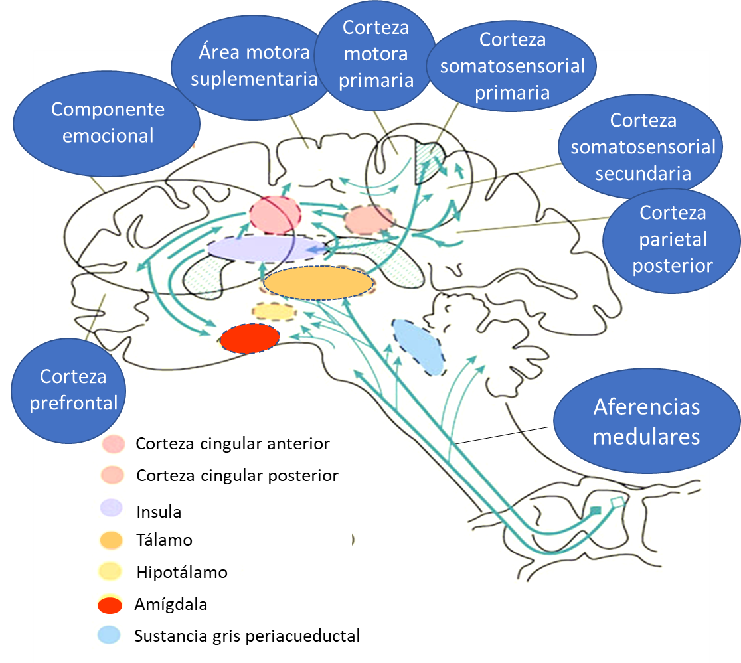

Figura 2. Principales estructuras involucradas en la analgesia placebo y sus proyecciones.

La expectativa de alivio del dolor activa respuestas dependientes de receptores opiáceos(μ) en giro del cíngulo anterior, corteza prefrontal dorsal, ínsula, núcleo accumbens, amígdala, tálamo, hipotálamo y sustancia gris periacueductal. Todas estas estructuras están vinculadas a circuitos opiáceos mediadores de la analgesia y también a la amígdala y al cíngulo. El efecto placebo puede verse en grado variable en diferentes modelos experimentales de enfermedades, entre el 10 y el 60%(Ejemplos: fibromialgia,45%; migraña, 29%;dolor neuropático 26%).(39-42)

**Otros aspectos que influyen en la magnitud del efecto placebo**

Las características físicas del medicamento, vía de administración, el sabor, su costo y novedad, intervienen en el efecto placebo. Los medicamentos caros, nuevos y administrados por vía endovenosa, tienen mayor efecto placebo que los fármacos baratos. Es necesario diferenciar el efecto placebo(común a toda intervención) de la respuesta al placebo(respuesta a la sustancia inerte).(43, 44)

En 1961 se publicó un artículo con un diseño de 4 brazos, en el que se probó la efectividad de un antihipertensivo intravenoso con respecto a un placebo también administrado por vía IV, un tratamiento antihipertensivo oral y otro placebo oral. Concluyeron que la intervención con placebo parenteral fue más efectiva que el placebo administrado por vía oral.(45)

Shiv y colaboradores investigando el impacto del costo sobre el efecto placebo; utilizaron 2 bebidas energéticas para evaluar su influencia sobre el rendimiento físico, la resistencia a la fatiga, y la eficacia para resolver puzles. Partieron del supuesto de que un grupo consumiría la bebida adquirida al precio regular, mientras que el otro consumiría la misma bebida adquirida a precio de descuento. Concluyeron que los sujetos que consumían las bebidas al precio regular(más costoso) alcanzaban mejores resultados en términos de intensidad percibida de trabajo físico, resistencia a la fatiga y mayor capacidad para resolver puzles.(46)

En otro ensayo clínico realizado en pacientes parkinsonianos; el primer grupo recibió la información de que se utilizaría un agonista dopaminérgico común(suero fisiológico); mientras que en el segundo se utilizaría un novedoso agonista dopaminérgico más costoso(también suero fisiológico). En todos los casos se evaluó el efecto a la administración de levodopa oral, en una visita previa a la intervención con placebos. Como resultado, se observó que el efecto de la intervención más novedosa y costosa(placebo 2) no alcanzaba la magnitud del efecto de la levodopa, pero era de casi un 50% con respecto a este; y el doble del observado cuando se utilizaba un agonista dopaminérgico convencional(placebo 1).(47, 48)

En cuanto al uso de instrumentaciones vs tabletas; de forma inmediata(1-2 semanas), el uso de tabletas placebo analgésicas se ha descrito como más efectivo que la acupuntura placebo. Pero posteriormente a las 6 semanas prevaleció la mejoría en los pacientes que recibieron acupuntura.(49, 50).

**Intervenciones quirúrgicas y efecto placebo.**

En los años 50 se pensaba que se podrían originar vasos colaterales precedentes de una arteria mamaria interna ligada, y mejorar la circulación en los vasos coronarios. Dos ensayos clínicos descartaron esta hipótesis, demostrando que no existían diferencias estadísticamente significativas entre los pacientes que recibieron la intervención placebo y la ligadura arterial verdadera. Todos los pacientes mejoraron significativamente el dolor, la capacidad de ejercicio, y la necesidad de medicamentos. En consecuencia, se abandonó la práctica de dicho tratamiento. Posteriormente se escribió un tamaño del efecto de la intervención de un 37%, en el rango esperado como efecto placebo.(51-53)

En una investigación en pacientes con artritis de rodilla, se demostró que no existían diferencias evolutivas entre los que se le practicaba el desbridamiento intra-articular, el lavado intra-articular o solo una artroscopía endoscópica. Los 3 grupos mostraron igual nivel de mejoría. Al margen de algunos problemas metodológicos, existió un claro efecto placebo.(54)

El estudio multicéntrico ORBITA(Objective Randomised Blinded Investigation with optimal medical Therapy of Angioplasty), fue el primer ensayo multicéntrico a doble ciegas, sobre la intervención coronaria percutánea para el alivio de la angina de pecho con estenosis de un solo vaso. Incluyó 368 pacientes y no encontró diferencias estadísticamente significativas entre la evolución del grupo con angioplastia y el placebo, al menos a corto plazo. El tamaño del efecto fue inesperadamente grande para el procedimiento placebo.(55)

En neurocirugía podemos citar el uso de los trasplantes de tejido fetal en ganglios basales para el tratamiento de la Enfermedad de Parkinson. Se ha utilizado tejido de médula suprarrenal, tejido embrionario dopaminérgico y células epiteliales retinianas. Pocos resultados en humanos han sido alentadores; a pesar de contar con un sustento teórico racional. En la mayoría de los ensayos clínicos publicados, no se han identificado diferencias entre los grupos placebo y experimental. Hoy continúa siendo objeto de investigación. El empirismo, el interés comercial por la producción y venta de nuevos tratamientos y servicios, son las causas principales por las que se obvian los procesos de buenas prácticas, y se mantienen vigentes algunos tratamientos sin base científica.(56-58)

**Efecto placebo en intervenciones neuromoduladoras.**

Actualmente existen intervenciones no farmacológicas de gran complejidad. Es el caso de la implantación de electrodos para estimulación cerebral profunda(DBS), la estimulación transcraneal con corriente en todas sus variedades, los estimuladores medulares y la estimulación magnética transcraneal(EMT).(59)

Utilizando DBS, se ha demostrado que los pacientes parkinsonianos, alcanzaban mejores puntuaciones en el UPDRS, cuando no se les vendan los ojos con el estimulador encendido, especialmente la bradicinesia. Hoy se sabe que si el efecto placebo de una intervención determinada es muy grande, puede dificultar la diferenciación del efecto de la intervención en sí. Esto plantea la necesidad de su comparación de otro placebo(placebo del placebo o efecto placebo diferencial.(60,61)

En un ensayo clínico realizado en pacientes con migraña, se utilizó un esquema de tratamiento profiláctico de 8 semanas de EMT a alta frecuencia sobre la corteza prefrontal dorsolateral izquierda, y una estimulación placebo. Como resultado se describió que en el grupo placebo se logró un mejor control sintomático de la cefalea. Otras investigaciones con abordajes diferentes al protocolo utilizado han demostrado ser eficaces.(62-64)

La neuromodulación requiere de un equipamiento sofisticado, con dispositivos que se colocan sobre o dentro del cráneo. Se siguen una serie de pasos para adecuar la intensidad, programar las sesiones de tratamiento, utilizando registros biológicos en muchos casos. En todo momento se mantiene una estrecha interacción entre el médico y el paciente. Por lo general se realizan en instituciones terciarias de salud, o centros de investigaciones sofisticados y altamente especializados. Características que resaltan su novedad y bases científicas.(59)

El diseño de una intervención placebo debe cumplir requerimientos exigentes para que cumpla su función. A veces se requiere construir instrumentos específicos para este fin. Por supuesto, puede no obtenerse el mismo resultado cuando utilizamos un placebo menos sofisticado(“estándar”) que cuando utilizamos uno más elaborado.(21, 59)

**El uso no ético de controles placebos**

La Declaración de Helsinski se proscribió explícitamente el uso del placebo exclusivo en grupos controles, mientras exista una alternativa de tratamiento efectiva. Un problema actual es que algunas agencias reguladoras como la FDA; exigen la inclusión de un grupo control de tratamiento placebo, y controles sin tratamiento. Esto contradice las normas éticas vigentes. Los argumentos se basan en la necesidad de poder diferenciar la respuesta al placebo, el efecto placebo, y el propio de la intervención experimental en estudio. Solo en aquellas enfermedades para las que no existe tratamiento efectivo, la comparación con un grupo placebo es inevitable.(65, 66)

Dos ejemplos injustificados son: el estudio sobre la eficacia de la Ivermectina para el tratamiento de la Oncocerciacis(1985); en el que la comparación se realizó con un placebo. Se obvió la Dietilcarbamazina como terapia estándar en esos años; en una muestra constituida por marineros analfabetos de Liberia. Un poco más reciente, se probó el Ondasentron para el control de los vómitos post-quimioterapia; y también se obvió el uso de medicamentos reconocidamente efectivos(metoclopramida, benzodiazepinas).(67-69)

Existen tres condiciones en las que podría ser permisible el uso de un grupo solo con tratamiento placebo: 1. Cuando no exista tratamiento efectivo reconocido; 2. Si la ausencia del tratamiento estándar durante un período de tiempo controlado no deteriora la condición clínica; 3. Si las condiciones en las que se realizará la investigación son bien explicadas al paciente, y consiente por escrito en aceptarlas, respetando su derecho a retirarse de la investigación.(70, 71)

**CONCLUSION**

El efecto placebo está presente en toda intervención terapéutica. Es un fenómeno psicobiológico complejo inherente al arte de curar; con bases neurobiológicas similares a las vinculadas con el uso del medicamento activo. La expectativa, el condicionamiento clásico y el aprendizaje juegan un papel clave en su expresión en la práctica asistencial.

**REFERENCIAS BIBLIOGRÁFICAS**

1. De Emil N. Egipto y el oriente próximo en la antiguedad. Barcelona: Editorial Labor, 1966.

2. Walach H. Placebo controls: historical, methodological and general aspects. Philos Trans R Soc Lond B Biol Sci. 2011;366:1879-88.

3. Schott H. On the history of the placebo effect: a brief outline. J Clin Med Sci. 2018;2(1): 1-3.

4. Kirsch I. Placebo Effect in the Treatment of Depression and Anxiety. Clin Drug Investig. 2019;39(10):917-26.

5. Davis NJ, Gold E, Pascual-Leone A, Bracewell RM. Challenges of proper placebo control for non-invasive brain stimulation in clinical and experimental applications. Eur J Neurosc. 2013; 38(7):2973-77.

6. de Craen AJ, Kaptchuk, T.J., Tijssen, J.P.G., Kleijnen, J. Placebos and placebo effects in medicine: historical overview. J Roy Soc Med 1999;92(10):511-515.

7. Piñero JM. Paracelsus and his work in 16th and 17th century. Spain Clio Med 1973;8:113-141.

8. Nutton V. The fatal embrace: Galen and the history of ancient medicine. Sci Context 2005;18(1): 111-21.

9. Bhatt A. Evolution of clinical research: a history before and beyond James Lind. Perspect Clin Res. 2010;1(1):6-10.

10. Motherby G. A new medical dictionary, 2d ed. ed. London: Lonfon, J. Jhonson, 1785.

11. Dolan JP, Holmes GR. Some important epochs in medicine. South Med J 1984;77:1022-1026.

12. Benson H, Friedman RS. Harnessing the power of the placebo effect and renaming it “remembered wellnes. Annu Rev Med 1996;47:193-199.

13. Amberson JBM, Pinner M. A clinical trial of Sanocrysin in pulmonary tuberculosis. Am Rev Tuberc 1931;24:401-435.

14. Real Academia Española. Diccionario de la lengua española. [online]. Available at: <https://dle.rae.es>**.** Último acceso**,** Mayo 20, 2020.

15. Association WM. Declaración de Helsinski de la Asociación Médica Mundial. Principios éticos para las investigaciones médicas en seres humanos. 59 Asambles General [serial online] 2008.

16. Colloca L, Barsky AJ. Placebo and Nocebo Effects. N Engl J Med. 2020;382(6):554-561

17. Zion SR, Crum AJ. Mindsets Matter: A New Framework for Harnessing the Placebo Effect in Modern Medicine. International Review of Neurobiology. 2018; 138: 137-60.

18. Goldenholz DM, Moss R, Scott J, Auh S, Theodore WH. Confusing placebo effect with natural history in epilepsy: A big data approach. Ann Neurol. 2015;78(3):329-36.

19. Weimer KE. Traditional and Innovative Experimental and Clinical Trial Designs and Their Advantages and Pitfalls. In: Bennedetti FE, P.; Frisaldi, E.; Schedlowski, M., ed. Handbook of experimental pharmacology Placebo. London: Springer, 2004: 238-256.

20. Salanti G, Chaimani A, Furukawa TA. Impact of placebo arms on outcomes in antidepressant trials: systematic review and meta-regression analysis. Schizophr Bull. 2019; 45(2):680-688.

21. Razza LB, Moffa AH, Moreno ML. A systematic review and meta-analysis on placebo response to repetitive transcranial magnetic stimulation for depression trials. J Am Coll Nutr 2018;81(3):105-13.

22. Parsons HM. What happened at Hawthorne?: New evidence suggest the Hawthorne effect resulted fron operant reinforcement contingencies. Science (New York, NY). 1974;183:922-932.

23. McCarney R, Warner J, Iliffe S, van Haselen R, Griffin M, Fisher P. The Hawthorne Effect: a randomised, controlled trial. Chin J Integr Med. 2007;13(2):103-108.

24. Kolata G. Scientific myths that are too good to die. The New York Times 1998 December 6, 1998:2-4.

25. Rosenthal RL. Pygmalion in the classroom: teacher expectation and pupils´ intellectual development, Newly expanded ed. ed. Bancyfelin, Camarthen, Wales: Crown House Pub, 1992.

26. Czerniak E, Oberlander TF, Weimer K, Kossowsky J, Enck P. Placebo by Proxy and Nocebo by Proxy in Children: A Review of Parents' Role in Treatment Outcomes. Front Psychiatry 2020;11:169.doi:10.3389/fpsyt.2020.00169. eCollection 02020.

27. Zilcha-Mano S, Wang Z, Peterson BS. Neural mechanisms of expectancy-based placebo effects in antidepressant clinical trials. J Psych Res. 2019; 116(7):802-809.

28. Vase L, Baad-Hansen L, Pigg M. How May Placebo Mechanisms Influence Orofacial Neuropathic Pain? Am J Geriatr Psychiatry. 2019;27(2):920-931.

29. Tu Y, Park J, Ahlfors SP. A neural mechanism of direct and observational conditioning for placebo and nocebo responses. Neuroimage 2019;184:954-963.

30. Carlino E, Vase L. Can knowledge of Placebo and Nocebo Mechanisms Help Improve Randomized Clinical Trials? Int Rev Neurobiol. 2018;138:329-357.

31. Holmes RD, Tiwari AK, Kennedy JL. Mechanisms of the placebo effect in pain and psychiatric disorders. The Pharmacogenomics journals. 2016; 16(6):491-500.

32. Macias-Cortes Edel C, Llanes-Gonzalez L, Aguilar-Faisal L, Asbun-Bojalil J. Individualized homeopathic treatment and fluoxetine for moderate to severe depression in peri- and postmenopausal women: a randomized, double-dummy, double-blind, placebo-controlled trial. J Foot Ankle Surg 2015;54(2):768-772.

33. Jensen KB, Kaptchuk TJ, Chen X. A Neural Mechanism for Nonconscious Activation of Conditioned Placebo and Nocebo Responses. Cereb Cortex 2015;25(10):3903-3910.

34. Zhang W, Guo J, Zhang J, Luo J. Neural mechanism of placebo effects and cognitive reappraisal in emotion regulation. Progress in Neuro-Psychopharmacology and Biol Psych. 2013;40(3):1268-74.

35. Benedetti F, Arduino C, Costa S. Loss of expectation-related mechanisms in Alzheimer's disease makes analgesic therapies less effective. Pain. 2006;121(1-2): 133-44.

36. Ong WY, Stohler CS, Herr DR. Role of the Prefrontal Cortex in Pain Processing. Molecular neurobiology. 2019; 56(2):1137-66.

37. Koban L, Kross E, Woo CW, Ruzic L, Wager TD. Frontal-Brainstem Pathways Mediating Placebo Effects on Social Rejection. Stroke 2017;48:1412-1415.

38. Krummenacher P, Candia V, Folkers G, Schedlowski M, Schonbachler G. Prefrontal cortex modulates placebo analgesia. Pain. 2010;148(3):368-374.

39. Zubieta JK, Stohler CS. Neurobiological mechanisms of placebo responses. Annals of the New York Academy of Sciences 2009;1156:198-210.

40. Hauser W, Bartram-Wunn E, Bartram C, Tolle TR. Placebo responders in randomized controlled drug trials of fibromyalgia syndrome : Systematic review and meta-analysis. J Diabetes Investig. 2011;2(6):457-463.

41. Arakawa A, Kaneko M, Narukawa M. An investigation of factors contributing to higher levels of placebo response in clinical trials in neuropathic pain: a systematic review and meta-analysis. J Clin Oncol. 2015;33(5):433-441.

42. Macedo AF, Baños, JE. A meta-analysis of the placebo response in acute migraine and how this response may be influenced by some of the characteristics of clinical trials. Eur J Clin Pharmacol. 2006;62(3):161-172.

43. Testa M, Rossettini G. Enhance placebo, avoid nocebo: How contextual factors affect physiotherapy outcomes. Man Ther 2016;24:65-74.

44. Rossettini G, Carlino E, Testa M. Clinical relevance of contextual factors as triggers of placebo and nocebo effects in musculoskeletal pain. BMC Musculoskelet Disord 2018;19:27. https://doi.org/10.1186/s12891-018-1943-8.

45. Grenfell RF, Briggs AH, Holland WC. A double-blind study of the treatment of hypertension. JAMA 1961;176:124-128.

46. Shiv BC, Ariely D. Placebo Effects of Marketing Actions: Consumers May Get What They Pay For. Journal of Marketing Research. 2005;Vol. XLII:383-393.

47. Espay AJ, Norris MM, Eliassen JC. Placebo effect of medication cost in Parkinson disease: a randomized double-blind study. Neurology.2015; 84(February 24): 794-802.

48. Waber RLS, Carmon Z, Ariely D. Commercial features of placebo and therapeutic efficacy. J Am Med Assoc. 2008;299(9):1016-1017.

49. Jensen JS, Bielefeldt AO, Hrobjartsson A. Active placebo control groups of pharmacological interventions were rarely used but merited serious consideration: a methodological overview. Neurochem Int. 2017;108(1):183-189.

50. Hrobjartsson A, Kaptchuk TJ, Miller FG. Placebo effect studies are susceptible to response bias and to other types of biases. J Clin Endocrinol Metab 2011;96(7):2081-2088.

51. Cobb LAT, Dillard DH, Merendino KA, Bruce RA. An evaluation of internal mammary artery ligation by a double-blind technic. NEJM 1959;260:1115-1118.

52. Dimond EG, Crockett JE. Comparison of internal mammary artery ligation and sham operation for angina pectoris. J Cardiol. 1960;5: 483-89.

53. Beecher HK. Surgery as placebo. A quantitative study of bias. JAMA. 1961;176:1102-07.

54. Moseley JB, O^Malley K, Petersen NJ, Menke TJ. A controlled trial of arthroscopic surgery for osteoarthritis of the knee. NJEM. 2002;347:81-88.

55. Al-Lamee RT, Dehbi HM, Sen S, Tang K, Davies J. Percutaneous coronary intervention in stable angina (ORBITA): a doubleblind, randomised controlled trial. Lancet. 2018;391(10115):31-40.

56. Goetz CGW, McDermott MP, Adler CH, Fahn S, Freed CR, Hauser RA, et al. Placebo response in Parkinson's disease: Comparisons among 11 trials covering medical and surgical interventions. Mov Disord 2008;23(5):690-699.

57. Stover NPW RL. Spheramine for treatment of Parkinson´s disease. Neurotherapeutics : the journal of the American Society for Experimental NeuroTherapeutics 2008;5:252-259.

58. Asif AH, Iswat S, Choudry UK, Siddiqa IA. Recent Advances in Stem Cell Therapy for Parkinson’s Disease. AJBSR. 2020;7(3):279-291.

59. Burke MJ, Kaptchuk TJ, Pascual-Leone A. Challenges of differential placebo effects in contemporary medicine: The example of brain stimulation. Cancer. 2019;125(7):1081-1090.

60. Mercado RM, Kumar A, Schulzer M, Stoessl AJ, Honey CR. Expectation and the placebo effect in Parkinson`s disease patients with subthalamic nucleus deep brain stimulation. Mov Disord. 2006;21(9):1457-1461.

61. Bannuru RR, McAlindon TE, Sullivan MC, Wong JB, Kent DM, Schmid CH. Effectiveness and Implications of Alternative Placebo Treatments: A Systematic Review and Network Meta-analysis of Osteoarthritis Trials. J Manipulative Physiol Ther. 2015;38(6):365-374.

62. Conforto AB, Amaro E, Gonçalves AL, Prieto J, Zukerman V, Ferreira J. Randomized, proofof-principle clinical trial of active transcranial magnetic stimulation in chronic migraine. Cephalagia. 2014;34(6):464-472.

63. Granato A, Fantini J, Monti F. Dramatic placebo effect of high frequency repetitive TMS in treatment of chronic migraine and medication overuse headache. Journal of clinical neuroscience : official journal of the Neurosurgical Society of Australasia 2018;10(18):31429-31432.

64. Misra UK, Kalita J, Bhoi SK. High-rate repetitive transcranial magnetic stimulation in migraine prophylaxis: a randomized, placebo-controlled study. Diabetes Care. 2013;36(11):3396-3404.

65. Skierka AS, Michels KB. Ethical principles and placebo-controlled trials - interpretation and implementation of the Declaration of Helsinki's placebo paragraph in medical research. Prog Neuropsychopharmacol Biol Psychiatry 2018;84(A):267-271.

66. Willems DL, Ploem MC, Vermeulen MR. Compare new therapies with old, not with a placebo: a plea for revision of the Declaration of Helsinki. Nutr J. 2013;12(1):142.

67. Greene BMT, Cupp EW. Comparison of ivermectin and diethylcarbamazine in the treatment of onchocerciasis. The New England journal of medicine 1985;313:133-138.

68. Gandara DRH, Monaghan GG. The delayed-emesis syndrome from cisplatin: phase III evaluation of ondansetron versus placebo. Semin Oncol.1992;19(Suppl 1):67-71.

69. Citron ML. Placebos and principles: a trial of ondansetron. Ann Intern Med. 1993;118:470-471.

70. Lam RMH. El placebo y el efecto placebo. Revista Cubana de Hematol, Inmunol y Hemoter. 2014;30:214-222.

71. Rothman KJM The Continuing Unethical Use of Placebo Controls. NEJM. 1994;331(6):394-398.